Název školy: Základní škola Chomutov, Písečná 5144
Autor: Vendulka Kudlíková
Název materiálu: VY_52_INOVACE_26_Mozek_vk2
Číslo projektu: CZ 1.07/1.4.00/21.3355
Vzdělávací oblast/obor/okruh: Člověk a příroda/ BIOLOGIE
Datum tvorby: 15. 8. 2013
Cílový ročník: osmý
Klíčové slovo: mozek, prodloužená mícha, most, mozeček, střední mozek, mezimozek
Anotace: Pracovní list je určen pro žáky 8. ročníku, slouží k upevňování probrané látky- mozek a k opakování. Materiál je doprovázen doplňováním dané látky v textu a obrazovým materiálem.

Doplň:
Mozek se skládá z 6 základních částí _______________ __________, _________, ___________, středního mozku, ____________ a ________________ mozku.
Prodloužená mícha je sídlem životně důležitých _______________.
______________ je ústředím pro udržení rovnováhy. Jeho činnost můžeme ovlivnit alkoholem.
Most vytváří spojení mezi mozkovou kůrou a________________.
Střední mozek řídí souhru pohybu očí a hlavy za _________________.
_______________ je důležitou převodní stanicí pro informace do koncového mozku.
____________ mozek je ____________ částí mozku. Na povrchu je_______ kůra mozková, která je sídlem ____________. Její povrch je zprohýbán na_______________, které zvětšují povrch.

Popiš obrázek:
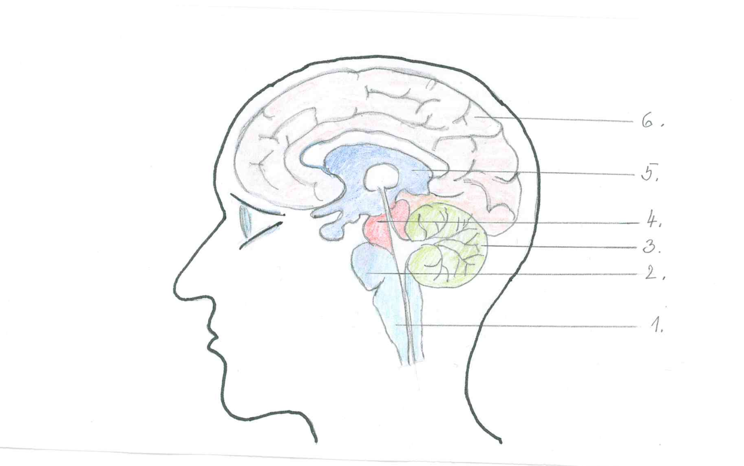
- _____________________________
- _____________________________
- _____________________________
- _____________________________
- _____________________________

Odpověz:
- Čím je chráněn mozek na povrchu? ____________________________
_________________________________.
- Proč se lidé pod vlivem alkoholu potácejí? ______________________.

Řešení:
Mozek se skládá z 6 základních částí prodloužené míchy, mostu, mozečku, středního mozku, mezimozku a koncového mozku.
Prodloužená mícha je sídlem životně důležitých reflexů.
Mozeček je ústředím pro udržení rovnováhy. Jeho činnost můžeme ovlivnit alkoholem.
Most vytváří spojení mezi mozkovou kůrou a mozečkem.
Střední mozek řídí souhru pohybu očí a hlavy za zvukem.
Mezimozek je důležitou převodní stanicí pro informace do koncového mozku.
Koncový mozek je největší částí mozku. Na povrchu je šedá kůra mozková, která je sídlem myšlení. Její povrch je zprohýbán na záhyby, které zvětšují povrch.
Popiš obrázek:
- Prodloužená mícha
- Most
- Mozeček
- Střední mozek
- Mezimozek
Odpověz:
- Čím je chráněn mozek na povrchu? Plenami mozkovými, mozkomíšním mokem.
- Proč se lidé pod vlivem alkoholu potácejí? Naruší činnost mozečku.

